Kendriya Vidyalaya NMR, JNU Campus
Notice
Date: 23.03.2023
Online Registration for Admission to Class I in Kendriya Vidyalayas for the Academic Year 2023-2024 will commence at 10:00 am on 27.03.2023 and will close at 7.00 pm on 17.04.2023.
The Admission details can be obtained through website https://kvsonlineadmission.kvs.gov.in and also through Android Mobile App.

Please fill up On Line Registration forms CORRECTLY.

KVS Admission Guidelines are available on the Vidyalaya website: https://newmehrauliroadjnu.kvs.ac.in

As per KVS admission guidelines, serving and retired employees of IIT, NCERT and JNU may apply for admission of their grandchildren also in category I (ONE). Service details of grandparent are to be filled in the form to take the benefit of category I (ONE).

For more details please visit newmehrauliroadjnu.kvs.ac.in. For any query please mail at adm.kvjnu@gmail.com or call at: 8800461096 between 8 am to 11 am on working days. List will be displayed as per schedule given below:

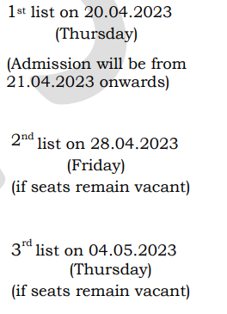

केंद्रीय विद्यालय एनएमआर, जेएनयू कैंपस
नोटिस
दिनांक: 23.03.2023

शैक्षणिक वर्ष 2023-2024 के लिए केंद्रीय विद्यालयों में कक्षा 1 में प्रवेश के लिए ऑनलाइन पंजीकरण 27.03.2023 को सुबह 10:00 बजे शुरू होगा और 17.04.2023 को शाम 7.00 बजे बंद होगा। प्रवेश विवरण वेबसाइट https://kvsonlineadmission.kvs.gov.in और एंड्रॉइड मोबाइल ऐप के माध्यम से भी प्राप्त किया जा सकता है।

कृपया ऑन लाइन पंजीकरण फॉर्म सही तरीके से भरें।

केवीएस प्रवेश दिशानिर्देश विद्यालय की वेबसाइट: https://newmehrauliroadjnu.kvs.ac.in पर उपलब्ध हैं।
केवीएस प्रवेश दिशानिर्देशों के अनुसार, आईआईटी, एनसीईआरटी और जेएनयू के सेवारत और सेवानिवृत्त कर्मचारी अपने पोते-पोतियों के प्रवेश के लिए भी श्रेणी I (ONE) में आवेदन कर सकते हैं। श्रेणी I (ONE) का लाभ लेने के लिए दादा-दादी/नाना-नानी का सेवा विवरण फार्म में भरना है।

अधिक जानकारी के लिए कृपया newmehrauliroadjnu.kvs.ac.in पर विजिट करें। किसी भी प्रश्न के लिए कृपया adm.kvjnu@gmail.com पर मेल करें या कार्य दिवसों पर सुबह 8 बजे से 11 बजे के बीच 8800461096 पर कॉल करें। सूची नीचे दिए गए कार्यक्रम के अनुसार प्रदर्शित की जाएगी:

